**Hội nghị tập huấn công tác Bảo vệ bí mật Nhà nước năm 2025**

**Chiều ngày 04/8/2025 UBND xã Vĩnh Lộc tổ chức Hội nghị tập huấn công tác bảo vệ bí mật Nhà nước năm 2025. Đồng chí Trịnh Ngọc Tuân - Phó Bí thư, Chủ tịch UBND xã dự và phát biểu tại Hội nghị.**

Dự Hội nghị tập huấn có các đồng chí trong Ban Thường vụ Đảng ủy, đại diện lãnh đạo các phòng, ban, ngành, đoàn thể xã, các trường học đóng trên địa bàn xã, công chức thực hiện nhiệm vụ có liên quan trực tiếp đến bí mật Nhà nước (người được phân công thực hiện nhiệm vụ chuyên trách, kiêm nhiệm bảo vệ bí mật Nhà nước; tham mưu, văn thư, lưu trữ.

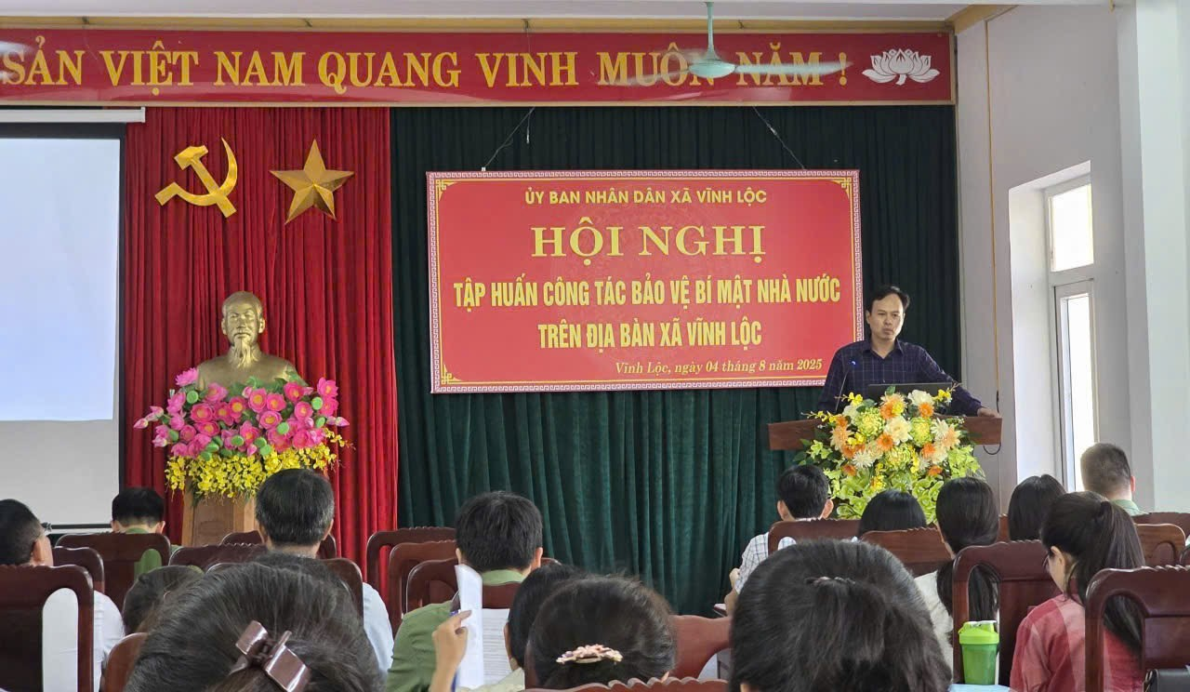

*Đồng chí Trịnh Ngọc Tuân - Phó Bí thư, Chủ tịch UBND xã phát biểu chỉ đạo Hội nghị*

## Phát biểu tại Hội nghị, đồng chí Trịnh Ngọc Tuân - Phó Bí thư, Chủ tịch UBND xã cho biết: Bảo vệ bí mật Nhà nước là một trong những nhiệm vụ đặc biệt quan trọng trong công tác bảo vệ an ninh quốc gia, phục vụ đắc lực nhiệm vụ phát triển kinh tế, an ninh và quốc phòng. Xác định rõ vị trí, tầm quan trọng của công tác bảo vệ bí mật Nhà nước, Đảng, Nhà nước, Chính phủ đã ban hành nhiều Chỉ thị, văn bản chỉ đạo; Công an tỉnh thường xuyên tổ chức thanh tra, kiểm tra, hướng dẫn, đôn đốc việc thực hiện tại các cơ quan, đơn vị, địa phương.

## Đối với UBND xã, công tác bảo vệ bí mật Nhà nước luôn được quan tâm, chỉ đạo thực hiện do đó, công tác bảo vệ bí mật Nhà nước đã dần đi vào nề nếp, nhận thức của đội ngũ cán bộ, công chức, viên chức được nâng lên.

Việc chấp hành đúng các quy định pháp luật về bảo vệ bí mật Nhà nước… là vô

cùng quan trọng để tránh những sai sót, vô ý không đáng có như: Để mất văn bản mật,

## lộ lọt thông tin mật sẽ bị xử lý các vi phạm hành chính theo quy định hiện hành, có thể đến mức có thể truy cứu trách nhiệm hình sự nếu cố ý làm lộ bí mật nhà nước gây hậu quả nghiêm trọng.

## Tuy nhiên, bên cạnh những kết quả đã đạt được vẫn còn tình trạng cán bộ, công chức, viên chức lúng túng trong việc xác định độ mật, hiểu chưa đúng quy định của pháp luật về bảo vệ bí mật Nhà nước.

## Để nâng cao nhận thức về vai trò, tầm quan trọng của công tác bảo vệ bí mật Nhà nước; quán triệt và thực hiện nghiêm túc, đầy đủ các quy định của Nhà nước về các công tác này đồng chí Chủ tịch UBND xã đề nghị: Các báo cáo viên thông tin các chuyên đề một cách đầy đủ, xúc tích, dễ hiểu, dễ thực hiện; tạo sự thống nhất trong nhận thức đối với công tác bảo vệ bí mật Nhà nước. Các đại biểu tập trung nghiên cứu tài liệu, lắng nghe các nội dung truyền đạt của báo cáo viên, trao đổi các vấn đề chưa rõ, còn khó khăn, vướng mắc trong quá trình thực hiện để được các báo cáo viên hướng dẫn, giải đáp, tạo thống nhất nhận thức, làm tốt công tác tuyên truyền, giáo dục; triển khai thực hiện công tác bảo vệ bí mật Nhà nước, không để lộ, mất, vi phạm pháp luật về bảo vệ bí mật Nhà nước tại cơ quan, đơn vị, địa phương…

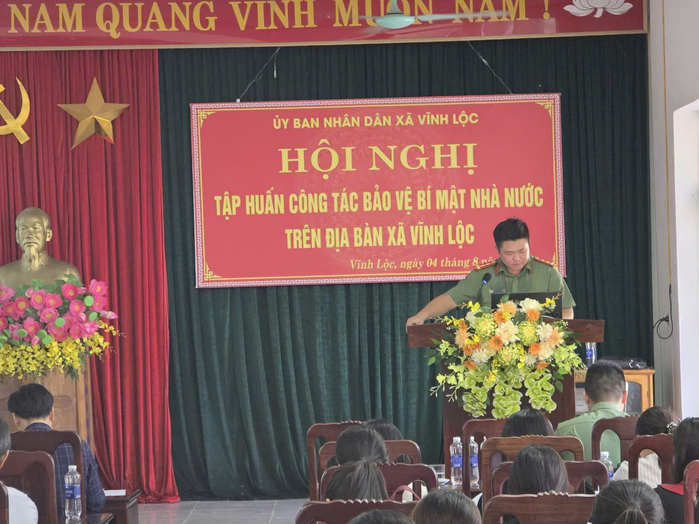

*Đại úy Nguyễn Hùng Dũng - Phó Trưởng Công an xã trình bày chuyên đề tại Hội nghị*.

Tại Hội nghị, các đại biểu được nghe báo cáo viên Công an xã truyền tải các nội dung như: Những nội dung cơ bản của Luật Bảo vệ bí mật Nhà nước; giới thiệu Danh mục bí mật Nhà nước của một số ngành, lĩnh vực; Chế tài, hình thức xử lý đối với một số hành vi vi phạm pháp luật về bảo vệ bí mật Nhà nước. Đồng thời, thảo luận, giải đáp kiến nghị, khó khăn, vướng mắc của các cơ quan, đơn vị trong thực hiện Luật Bảo vệ bí mật Nhà nước.

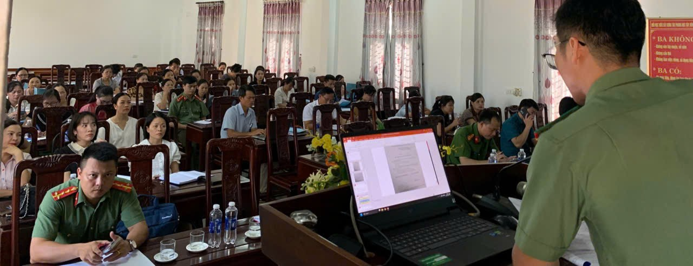

*Thượng úy Trương Minh Thuận – Cán bộ Công an xã chia sẻ “Những lỗi thường gặp trong soạn thảo và ban hành văn bản”*

Theo đó, Luật Bảo vệ bí mật Nhà nước được Quốc hội nước Cộng hòa xã hội chủ nghĩa Việt Nam khóa XIV, Kỳ họp thứ 6 thông qua ngày 15 tháng 11 năm 2018. Luật có 5 Chương, 28 Điều, có hiệu lực thi hành từ ngày 01/7/2020. Nguyên tắc bảo vệ bí mật Nhà nước: Đặt dưới sự lãnh đạo của Đảng Cộng sản Việt Nam, sự quản lý thống nhất của Nhà nước; phục vụ nhiệm vụ xây dựng và bảo vệ Tổ quốc, phát triển kinh tế - xã hội, hội nhập quốc tế của đất nước; bảo vệ lợi ích quốc gia, dân tộc, quyền và lợi ích hợp pháp của cơ quan, tổ chức, cá nhân.



*Quang cảnh các đại biểu tham dự hội nghị*

Bảo vệ bí mật Nhà nước là trách nhiệm của mọi cơ quan, tổ chức, cá nhân. Việc quản lý, sử dụng bí mật Nhà nước bảo đảm đúng mục đích, thẩm quyền, trình tự, thủ tục theo quy định của pháp luật. Chủ động phòng ngừa; kịp thời phát hiện, ngăn chặn, xử lý nghiêm hành vi vi phạm pháp luật về bảo vệ bí mật Nhà nước…

Hội nghị tập huấn công tác bảo vệ bí mật Nhà nước nhằm phổ biến, trang bị những kiến thức, kỹ năng cơ bản trong công tác bảo vệ bí mật Nhà nước, tập trung vào các vấn đề, hoạt động thiết yếu, thường gặp trong thực tiễn thực hiện công tác bảo vệ bí mật Nhà nước của cơ quan, đơn vị. Đồng thời, đây là dịp để các cơ quan, đơn vị trao đổi các vấn đề còn khó khăn, vướng mắc, bất cập trong quá trình thực hiện để kiến nghị cấp có thẩm quyền sửa đổi, bổ sung cho phù hợp.